PressEINFORMATION
Botevgrad (BG), 12. Oktober 2015

Verpackung, Serialisierung, EU-Retest, Labor-Dienstleistungen:
GE Pharmaceuticals Ltd. mit Full Service für europäischen Pharmamarkt

Verpackungsspezialist unterstützt Kunden bei der Produktion, Qualitätssicherung und Distribution von Pharmazeutika insbesondere für den EU-Markt

Unter dem Motto “European quality at reasonable prices” bietet die GE Pharmaceuticals Ltd. mit Sitz in Botevgrad bei Sofia, Bulgarien, europäischen Pharmaherstellern seit 2006 ihre Verpackungsdienstleistungen an. Zum Spektrum gehört die Primär- und Sekundärverpackung von Arzneimitteln mit begleitenden Laboranalysen. Zudem übernimmt der österreichisch-bulgarische Verpackungsspezialist auf Wunsch die Einführung von Pharmazeutika in den EU-Markt, inklusive Finanz- und Zoll-Abwicklung, das EU-Retesting und Inverkehrbringen der Ware. Mit der Erweiterung der Produktion um ein zweites Werk im September 2015 wird GE Pharmaceuticals ab 2016 die Serialisierung von Sekundärverpackungen auf Basis des 2D-Matrixcodes anbieten können. Dies wird in Kombination mit der Heiß- und Kalt-Klebetechnik für Tamper Evidence unter Verwendung von eigens entwickelten Faltschachteln erfolgen.

Bei der Planung von Werk 2 wurde auf folgende Aspekte besonderer Wert gelegt:

- Materialfluss in eine Richtung, Wareneingang und Warenausgang an den entgegengesetzten Enden des Werkes
- Überwachung des Reinraumbereiches, des Bereiches für Sekundärverpackung und des gesamten Lagers durch kalibrierte Sensoren und Steuerung der Parameter Temperatur und relative Luftfeuchte durch ein Siemens-basiertes Building-Management-System.

Die Partner von GE Pharmaceuticals können ab 2016 von weiteren Projekten und Neuerungen profitieren:
- einer speziell für GE entwickelten Software zur Produktionsplanung, die es nach Validierung erlauben wird, Kunden in die Abwicklung ihrer Produktionsaufträge interaktiv einzubinden
- EBRs, Electronic Batch Records, welche die Sicherheit der Datenübermittlung zwischen Auftragserteilung, Ansteuerung der Produktionslinien, Verlauf der Herstellprozesse und deren Dokumentation nachhaltig verbessern werden.

Als Volldienstleister positioniert sich GE Pharmaceuticals als zentrales Bindeglied zwischen den Rohmaterial-Lieferanten auch aus Nicht-EU-Regionen und den Zielmärkten in Europa. Als gemeinsame Tochterfirma der bulgarischen Ecopharm und des österreichischen Generika-Marktführers Genericon bedient GE mittlerweile 40 Märkte, überwiegend in Europa, darunter die eigene Mutterfirma in Österreich. Der Spezialist für Kleinserien mit Chargen von deutlich unter 10.000 Packungen nutzt die Vorteile der bulgarischen Lohnkosten, um auch bei hohem Anteil an manueller Fertigung eine wirtschaftliche und hocheffiziente Herstellung zu ermöglichen. “Eines unserer Ziele ist es, der Dienstleister zu sein, der auch bei Hand- und Umverpackung von Arzneimitteln die Anforderungen hinsichtlich Serialisierung und Tamper Evidence schnellst möglichst umsetzt”, unterstreicht Dr. Günter Datz, Geschäftsführer von GE den Anspruch des Unternehmens.

Neben der kosteneffizienten manuellen Fertigung bietet GE State-of-the-Art Produktionstechnologien auf modernsten Blister- und Kartoniermaschinen für ihr Kerngeschäft, die Verpackung von Arzneimitteln. Für die Qualitätssicherung stehen GMP-zertifizierte Labors – analytische Laboratorien und eine Mikrobiologie – zur Verfügung. Zum Produktionsspektrum gehört das Verpacken sämtlicher Tablettenformen und Hartgelatinekapseln. Bei der Herstellung der Blister sind Cross-Perforation, Blister-Unit-Dose-Bedruckung und Peal-Off-Verschlüsse standardmäßig möglich. Mit der Serialisierung in Verbindung mit dem innovativen Tamper Evidence-Verfahren des deutschen Spezialisten Baumer hhs GmbH ermöglicht GE ab 2016 die Produktion von fälschungssicheren Medikamentenverpackungen. Die Faltschachteln liefert der deutsche Hersteller Kroha GmbH, der maßgeblich am innovativen Verpackungs-Design beteiligt war. Die Serialisierung selbst, bei der jede Verpackung eine individuelle Seriennummer erhält, erfordert eine IT-Server-Infrastruktur mit entsprechender Verschlüsselung und höchster Sicherheitsstufe. GE realisiert dieses Projekt mit dem führenden bulgarischen Dienstleister für Secure-Server-Infrastruktur, der Neterra Ltd. aus Sofia. Die Implementierung der Technologie zur Serialisierung an den Verpackungslinien erfolgt gemeinsam mit dem bulgarischen IT-Spezialisten SoftGroup Ltd.

In Verbindung mit einem GMP-qualifizierten Lager produziert GE im neuen Werk 2 ab 2016 mit sechs Produktionslinien – und dies zunächst auf einer von insgesamt zwei Ebenen. Bei zwei dieser Linien kann die Verblisterung der Arzneimittel unter kontrollierter relativer Luftfeuchte erfolgen, Werte unter 40% relativer Luftfeuchte sind darstellbar. Auf der zweiten Ebene von Werk 2 können bei Bedarf bis zu acht weitere Produktionslinien installiert werden. Das bestehende Werk 1 wird ab dem nächsten Jahr als Produktionsfläche für Umverpackungsprojekte, für die Fertigung von Kleinchargen mit weniger als 1.000 Packungen und für die Füllung von Flaschen genutzt werden. GE Pharmaceuticals könnte in der Endausbaustufe in beiden Werken bis zu insgesamt 18 Produktionslinien betreiben.

Bildmaterial finden Sie zum Download unter
www.press-n-relations.de unterhalb der dort
veröffentlichten Meldung (Rubrik “News”).

Bildmaterial:

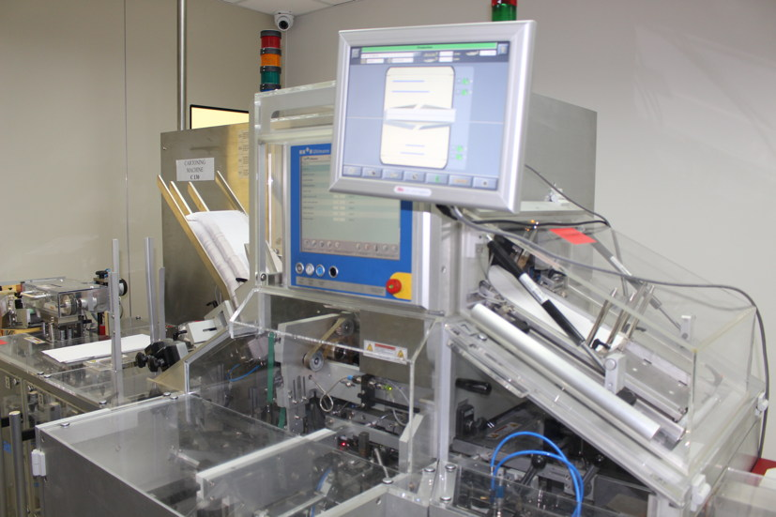
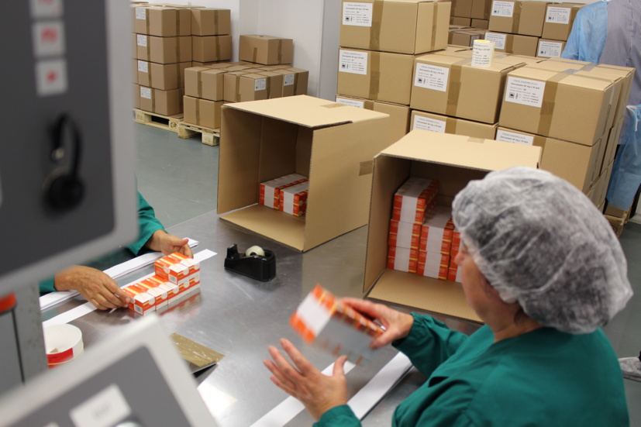

Prüfung der Fertigware und Verpackung in Kartonagen Kartoniermaschine in Werk 2

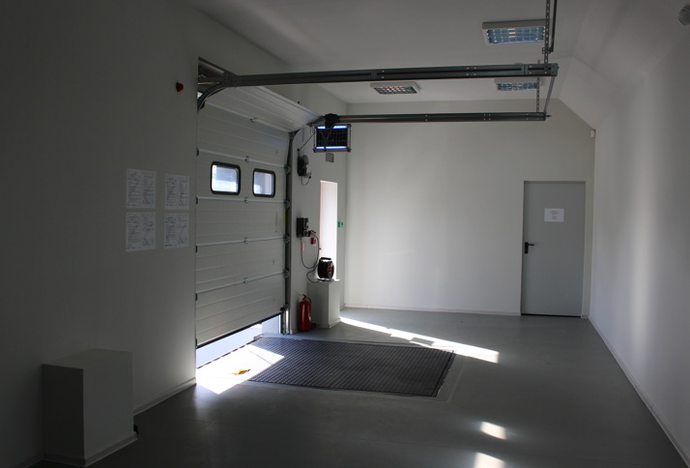
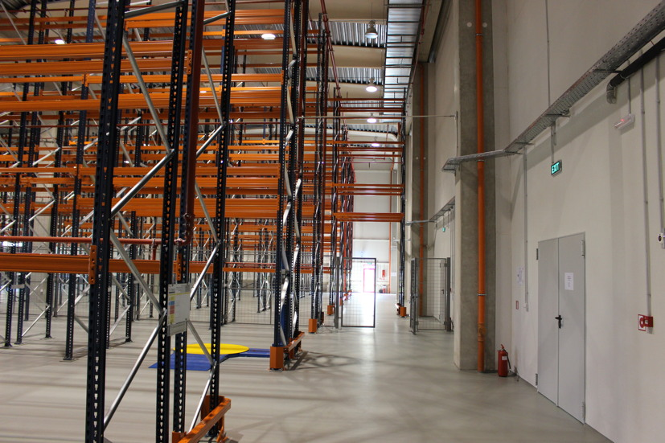

GMP-qualifiziertes Lager für Roh- und Fertigware in Werk 2 Entlade-Zone für die Beschaffungs-Logistik in Werk 2

Weitere Informationen: Pressearbeit:

GE Pharmaceuticals Ltd.  Dr. Günter Datz, Geschäftsführer  Angel Angelov, Geschäftsführer  Industrial Zone, Chekanitza South Area - BG-2140 Botevgrad  Telefon: +359 723 66 794  Telefax: +359 723 66 793  office@ge-ph.com  www.ge-ph.com | Press’n’Relations GmbH, Niederlassung Berlin  Bruno Lukas, Niederlassungsleiter  Boyenstraße 41 - 10115 Berlin-Mitte  Telefon: +49 30 - 577 00-325  Telefax: +49 30 - 577 00-324  blu@press-n-relations.de  www.press-n-relations.de

GE Pharmaceuticals Ltd.
Mit momentan 150 Mitarbeitern stellt GE Pharmaceuticals Ltd. in Botevgrad (Bulgarien) auf derzeit vier Produktionslinien jährlich rund 60 Millionen Blister und 20 Millionen Arzneimittelpackungen her. Mit der Inbetriebnahme des zweiten Produktionswerkes im September 2015 erhöhte sich die Anzahl der Produktionslinien auf sechs – mit der Option, zukünftig bis zu zwölf weitere Linien zusätzlich in Betrieb zu nehmen. Das österreichisch-bulgarische Unternehmen wurde 2005 als Joint Venture mit 31 Mitarbeitern gegründet. Es gehört jeweils zu 50 Prozent der Ecopharm Ltd. und der Genericon Pharma Gesellschaft mbH, einem der größten österreichischen Hersteller von Generika.

